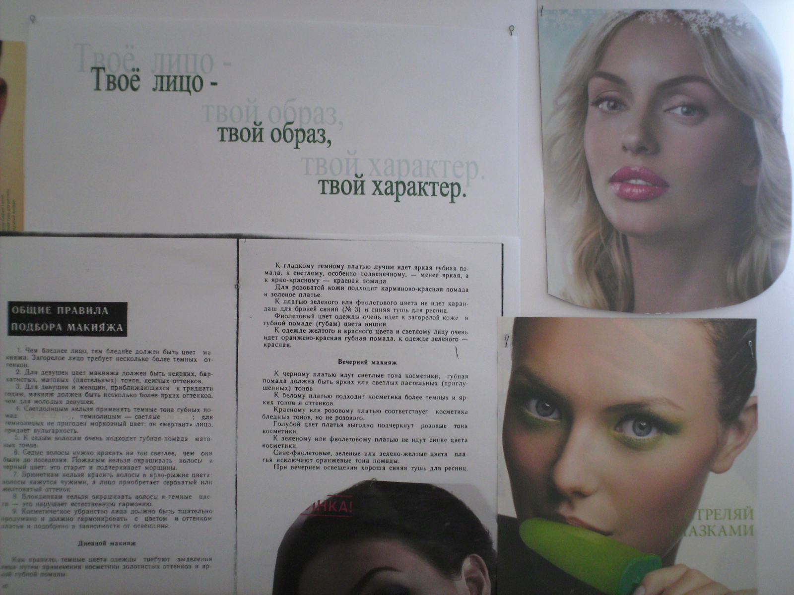

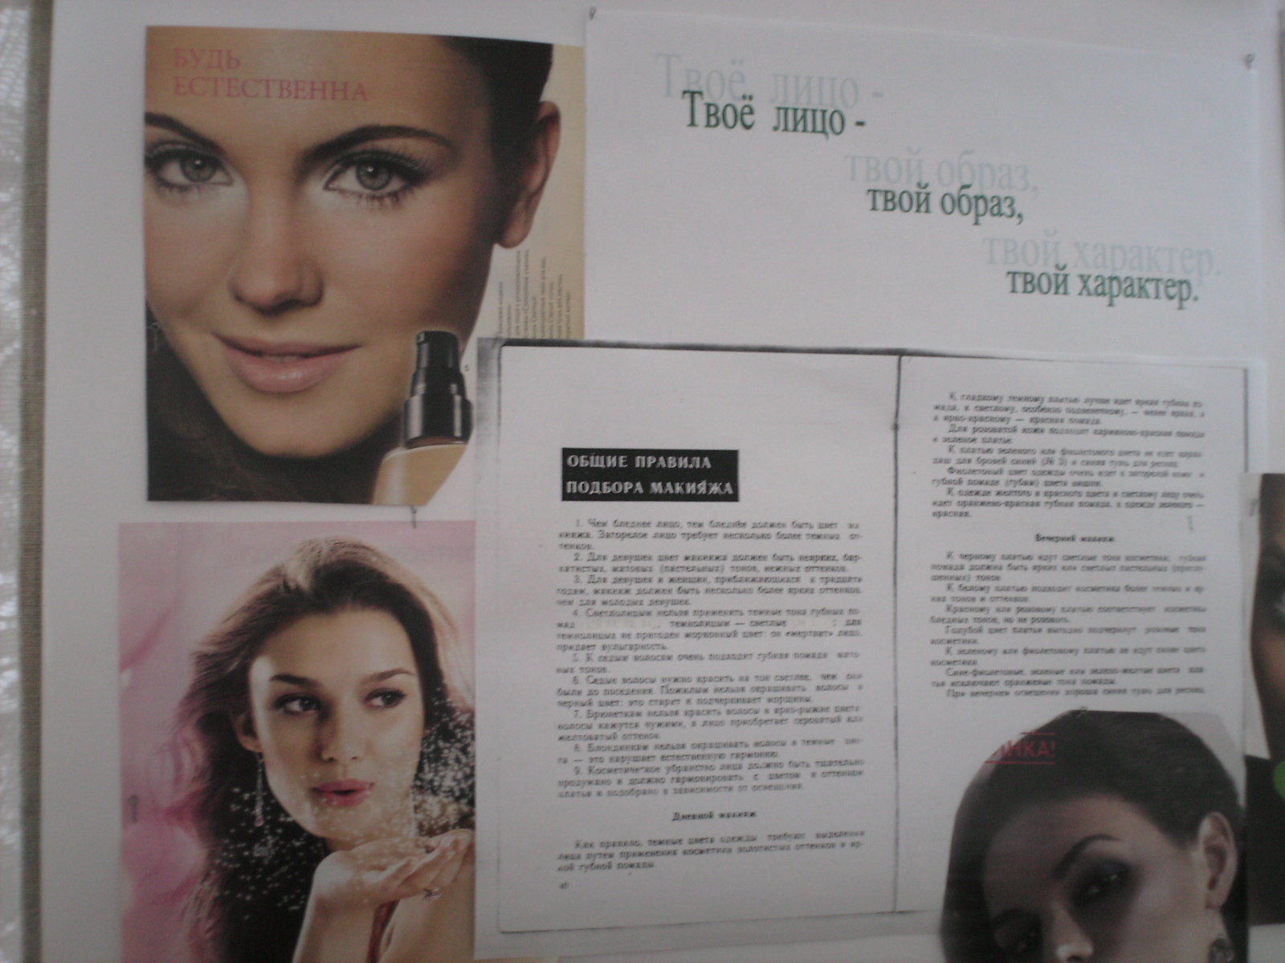
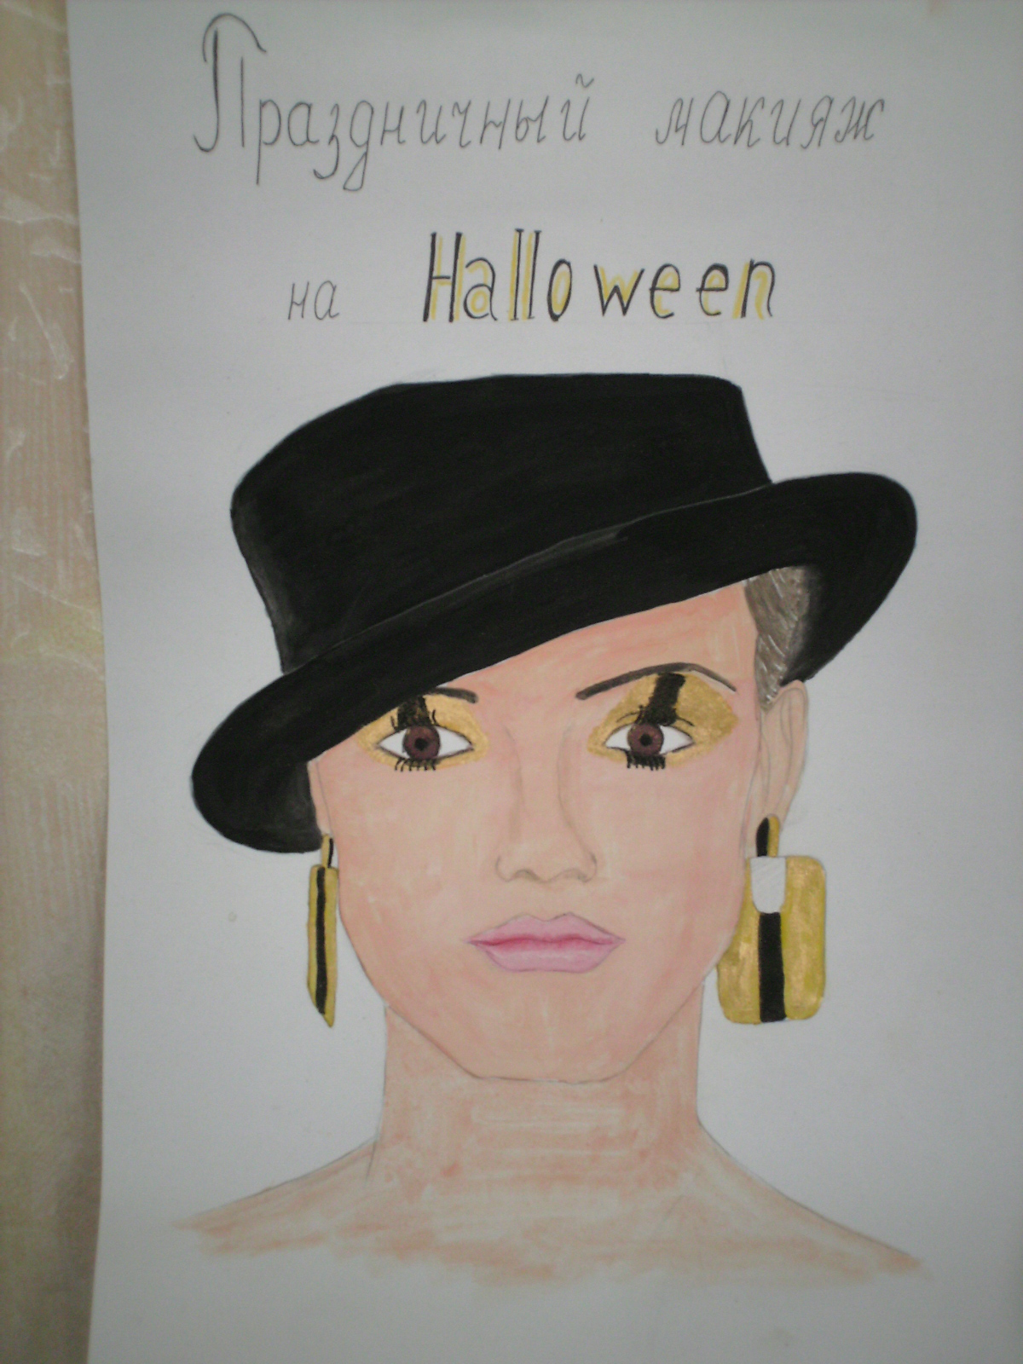

Домашнее задание перед уроком

Урок- деловая игра по технологии «Путешествие в страну Косметологию» 8 кл.
Обобщение и закрепление ранее изученного.
Цели и задачи :
а) Обобщить и закрепить знания о индивидуальном уходе за кожей , о косметических средствах для молодой кожи;
б) Научить девушек определять свой тип кожи, правильно наносить макияж;
в) Расширить знания о истории косметики, об анатомическом устройстве кожи, о профессиях визажист, врач-косметолог.

Наглядные пособия: иллюстрации из журналов и книг о косметике, стенд « Твоё лицо, твой образ.- твой характер» с информацией о индивидуальном уходе за кожей лица, с тестом для определения типа кожи; выставка литературы на данную тему; стенд с профориентационной информацией; различные средства по уходу за кожей.

Перед этим уроком девушки класса делятся на три бригады. Им даётся задание: придумать название для своего «косметического салона», его девиз, найти информацию об уходе за тремя типами кожи: жирной, сухой, нормальной, о косметических средствах для молодой кожи: для очищения, увлажнения, питания, рецепт косметического средства- маски, лосьона, крема из овощей, фруктов, трав, продуктов; подготовиться к демонстрации макияжа- дневного, вечернего и праздничного, принести на урок свою косметичку.
Ход урока.
- Организационный момент.
Девушки рассаживаются по бригадам, оформляют свой стол, ставят название своего салона.
- Теоретическая часть.
История косметики. (Работаем с презентацией «Путешествие в страну Косметологию»)(5мин)
Знакомство с профессиями врач-косметолог*, визажист*. Роль визажиста и врача-косметолога играют, заранее подготовленные девушки из этого класса. Они рассказывают о этих профессиях, обращают внимание на стенд, где содержится информация о учебных заведениях данного профиля. Учитель оценивает.
Дальше, каждая бригада представляет свой салон. (Название, девиз) Учитель оценивает.
«Врач-косметолог», работая с презентацией, рассказывает о строении кожи, её функциях.
Учитель говорит о важности определения своего типа кожи. Как его можно определить? Внимание девушек обращается к стенду с тестом определения типа кожи.
Девушки с каждой бригады рассказывают характеристики трёх типов кожи: жирной, сухой, нормальной, важные моменты в уходе за этими типами кожи. Представляют рецепты косметических средств – масок, лосьонов, кремов из трав, овощей, фруктов, молока, яиц, мёда и др. продуктов. Демонстрируют содержимое своих косметичек, рассказывают о косметических средствах, применимых для молодой кожи; рисуют на доске, на нарисованных заранее учителем лицах, массажные линии лица и шеи. Учитель оценивает активность каждой девушки.
Неактивным девушкам предлагается ответить на выбранные закрытые вопросы*.
«Визажист», работая с презентацией, рассказывает о правилах по уходу за кожей лица и шеи, о понятии «макияж», наборе для макияжа. Девушки в презентации просматривают последовательность нанесения макияжа, затем для закрепления, выполняют задание: пронумеруйте операции по порядку нанесения макияжа. Учитель оценивает.
- Практическая часть.
Каждая бригада демонстрирует свой макияж: 1 бригада – дневной;
2 бригада – вечерний;
3 бригада – праздничный.
Как это будет происходить, бригада выбирает сама (по нарисованному на листе бумаги лицу или на живой «модели») Учитель оценивает последовательность, соответствие возрасту, оригинальность подхода к заданию, фантазию- изюминку.
4. Подведение итогов. Учитель выставляет оценки за работу на уроке, отмечая хорошие, качественные знания в области косметологии, активность, артистизм, оригинальность, фантазию; даёт советы на будущее.

Материалы к уроку.*
1. На какие основные разделы подразделяется косметология?
2. Назовите косметические недостатки кожи.
3. Почему при жирной коже лица нельзя умываться горячей водой?
4. Какие функции выполняет декоративная косметика?
5. Чем отличается медицинская косметика от декоративной?
6. Почему нельзя долго загорать, особенно в первый раз?
7. В какие часы солнечные лучи наиболее полезны для организма?
8. Какие средства ухода за кожей вы знаете?
9. Назовите средства борьбы с потливостью.
10. Как ухаживать за комбинированной кожей?
11. Назовите приёмы ухода за кожей лица.
12. Что такое макияж?
13. Расскажите об уходе за кожей рук.
14. Чем отличается дневной макияж от вечернего?
15. Назовите правила нанесения макияжа.
16. Какие косметические средства вы знаете?
17. Каковы правила хранения косметики?
18. Назовите лекарственные растения, применяемые в косметологии?
Врач – косметолог*.
Во всех городах нашей страны и за рубежом имеется разветвлённая сеть косметических кабинетов и салонов, где специалисты-косметологи проводят соответствующие процедуры. Сегодня любой человек с помощью врача-косметолога может устранить косметические недостатки (морщины, рубцы и шрамы, обвисшая кожа, жировые отложения) или вообще полностью изменить свою внешность (пластическая операция)
Врач-косметолог осуществляет лечение кожи, лица, шеи, волос, назначает питательные маски, лечит и исправляет дефекты лица, шеи с помощью специальных инструментов и занимается гигиеной, анатомией и физиологией кожи. Врач-косметолог должен быть внимательным, аккуратным, наблюдательным, обладать большой памятью и аналитическим умом, т.к. на нём лежит большая ответственность перед клиентом. Эта профессия одна из труднейших.
Визажист* – от английского visage – лицо, выражение лица, буквально «человек, делающий или оформляющий лицо» Каждый из нас немножко визажист. Некоторые избрали это своей профессией. Основная задача визажиста сделать лицо совершенным и более привлекательным, используя индивидуальный подход и учитывая внешний мир человека (профессию, характер, социальное положение, возраст, стиль одежды и т. п.) Визажист с помощью косметики умело подчёркивает достоинства лица клиента и скрывает его недостатки. Мастер при выполнении макияжа учтёт все особенности лица, цвет глаз, волос и даже одежду. Для успешного выполнения работы визажисту мало, просто, разбираться в косметике. Ему необходимы знания основ анатомии и физиологии, назначения специального оборудования и инструментов, рецептуры и свойства применяемых препаратов и наконец, отменный художественный вкус и руки мастера. При этом визажист должен отслеживать модные тенденции макияжа и использовать новейшие разработки косметических продуктов.

Рецепты умывания без мыла
Нормальная  кожа | Настои трав: ромашка аптечная, шалфей, мята перечная.  Кипячёная вода.  Вода с добавлением сока лимона (1 ст. ложка на 1литр воды)
Жирная  кожа | Настои трав: календула, шалфей, ромашка аптечная, липовый цвет,  василёк.  Вода с добавлением поваренной соли (1 ч. ложка на 1литр воды)  Вода с добавлением сока лимона (1,5 – 2 ст. ложки на 1литр воды)  Вода с добавлением борной кислоты (2ч. ложки на 1литр воды)
Сухая  кожа | Настои трав: мята перечная, петрушка, мать-и-мачеха, лепестки розы.  Кипячёная вода.  Вода с 1/3 частью молока.  Вода с добавлением буры (1ч. ложка на 1литр воды)

